**建设项目竣工环境保护**

**验收监测报告**

梅市验监字(2016)第14号

**项目名称：年产双面、多层线路板15万平方米项目**

**委托单位：龙宇电子（梅州）有限公司**

编制单位：梅州市环境监测中心站

编制日期：2016年6月

承 担 单 位：梅州市环境监测中心站

站 长：陈 虹

项目负责人：饶国铨

报 告 编 写：饶国铨

审 核：何炎庆

审 定：杨冰琪

现场监测负责人：饶国铨

参 加 人 员：曾德政 李家腾 董金明

饶国铨 李志佳 张 敏

梅州市环境监测中心站

电 话：0753-2330587 2336587

传 真：0753-2330587

邮 编：514071

地 址：梅州市江南彬芳大道南环境监控中心大楼10楼

**目 录**

目 录 I

一、前 言 4

二、验收监测依据 6

三、建设项目工程概况 7

3.1 工程地理位置及建设情况 7

3.2 项目基本概况 8

四、环评结论及批复意见 12

4.1 环评报告表主要结论及建议 12

4.2 梅州市环境保护局关于关于龙宇电子（梅州）有限公司年产覆铜板600万平方米、双面多层电路板110万平方米建设项目环境影响报告表的审批意见 12

五、验收评价标准 14

5.1 废气评价标准 14

5.2 噪声评价标准 14

5.3废水排放标准及其标准限值 14

5.4总量控制指标 14

六、验收监测内容 15

6.1 验收监测期间工况监督 16

6.2验收监测结果及分析评价 16

6.3废气监测结果及分析评价 18

6.4废水监测结果及分析评价 23

6.5噪声监测结果及分析评价 28

6.6总量控制污染物排放指标及实际排放情况 29

1. 环境管理检查 32

7.1 执行国家建设项目环境管理制度的情况 32

7.2 环境管理制度的建立及执行情况 32

7.3环境管理机构和环境监测情况 32

7.4 环保设施投资、运行及维护情况 32

7.5 固体废物产生、处理处置情况 32

7.6 绿化落实情况 33

7.7 排放口规范化情况 33

7.8 环境风险防范、突发性环境污染事故应急制度建立及执行情况 33

7.9 环评批复要求的落实情况 33

1. 公众意见调查 35

8.1调查对象和范围 35

8.2调查内容 35

8.3调查结果与分析 38

1. 验收监测结论与建议 39

9.1验收监测结论 39

9.2建议 41

一  **前 言**

龙宇电子（梅州）有限公司（下称：公司）位于广东梅州经济开发区AD8区，建设项目总设计生产规模为年产覆铜板600万平方米，双面线路板35万平方米，多层板75万平方米；现已建设完成年产覆铜板300万平方米项目和年产双面板、多层板（内层板）35万平方米的生产项目并已通过项目竣工环境保护验收，并于2013年11月通过了清洁生产审核。

由于公司现有的生产规模不能满足市场需求，其在2015年再建成了生产规模为年产15万m2多层板生产车间（含电镀、压合等工序）。基于以上原因，公司本次申请验收内容为电路板项目，且为电路板项目产能分阶段验收，由于本次申请验收监测的项目与原通过环保验收的“年产双面、多层板（内层板）35万m2项目”为同一项目的产能扩大，工艺相同，相互依托，所以本报告此次验收监测范围包括了原通过验收的双面、多层电路板（内层板）35万m2及此次申请的多层板15万m2项目的验收（以下称“本项目”），待企业完成全部产能建设后，再另行总体验收。（本报告中“原有”是指年产双面板、多层板（内层板）35万平方米的生产项目）。

公司于2016年4月26日向我站递交了其年产15万m2多层板生产建设项目的项目竣工环境保护验收申请，我站于2016年5月中旬派有关专业技术人员对公司本次验收建设项目进行了现场勘查，经核查其原有环保设施运行正常，新增环保设施建设符合规范标准并且运行正常，其固废、危废和边角废料台账清楚，合同关系明确。

根据《建设项目环境保护设施竣工验收监测技术要求（试行）》（环发[2000]38号）编制了该项目的验收监测方案。通过环保主管部门同意，按照验收监测方案的监测内容和时间安排，我站于2016年6月22日-23日对该项目的废气、噪声等污染治理设施的处理能力、处理效果及污染物排放现状进行了调查和监测，对该项目环境保护工作的执行情况进行了全面检查，对该项目的公众参与情况、环境生态状况、环评及批复要求落实情况等进行了调查，在此基础上编制了本验收监测报告。

二  **验收监测依据**

2.1《建设项目环境保护管理条例》（国务院令第253号），1998年12月29日；

2.2《广东省建设项目环境保护管理条例》，2012年7月26日广东省十一届人大常委会第35次会议第四次修正；

2.3《龙宇电子（梅州）有限公司年产覆铜板600万平方米、双面多层电路板110万平方米建设项目环境影响报告书》，广西壮族自治区环境保护科学研究所，2007年7月；

2.4《关于龙宇电子（梅州）有限公司年产覆铜板600万平方米、双面多层电路板110万平方米建设项目环境影响报告书的批复》，梅州市环境保护局（梅市环建函[2007]177号），2007年7月23日；

2.5《关于龙宇电子（梅州）有限公司首期覆铜板300万平方米建设项目竣工环境保护验收意见的函》, 梅市环审[2010]103号）,梅州市环境保护局，2010年4月30日；

2.6《关于龙宇电子（梅州）有限公司年产双面电路板35万平方米建设项目竣工环境保护验收意见的函》,（梅市环审[2013]56号）,梅州市环境保护局，2013年6月6日；

2.7《龙宇电子（梅州）有限公司建设项目竣工环境保护验收监测方案》梅州市环境监测中心站，2016年6月；

2.8《委托书》龙宇电子（梅州）有限公司，2016年4月。

**三、建设项目工程概况**

## 3.1 工程地理位置及建设情况

本建设项目位于广东梅州经济开发区AD8区，距梅州市区约7km，北面为山体，东面为广洁净化设备厂、长里橡胶厂、沐华齿轮厂和鸿源电子饰品厂，南面为中法拔兰地和格兰沃电子，西面为工业园管委会。项目四至图和地理位置图见图3.1和图3.2。

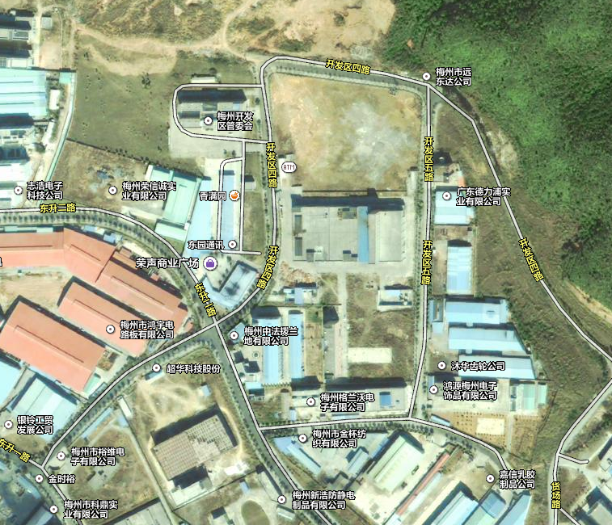

龙宇一期厂房

龙宇二期项目新建厂房

图3.1项目四至图

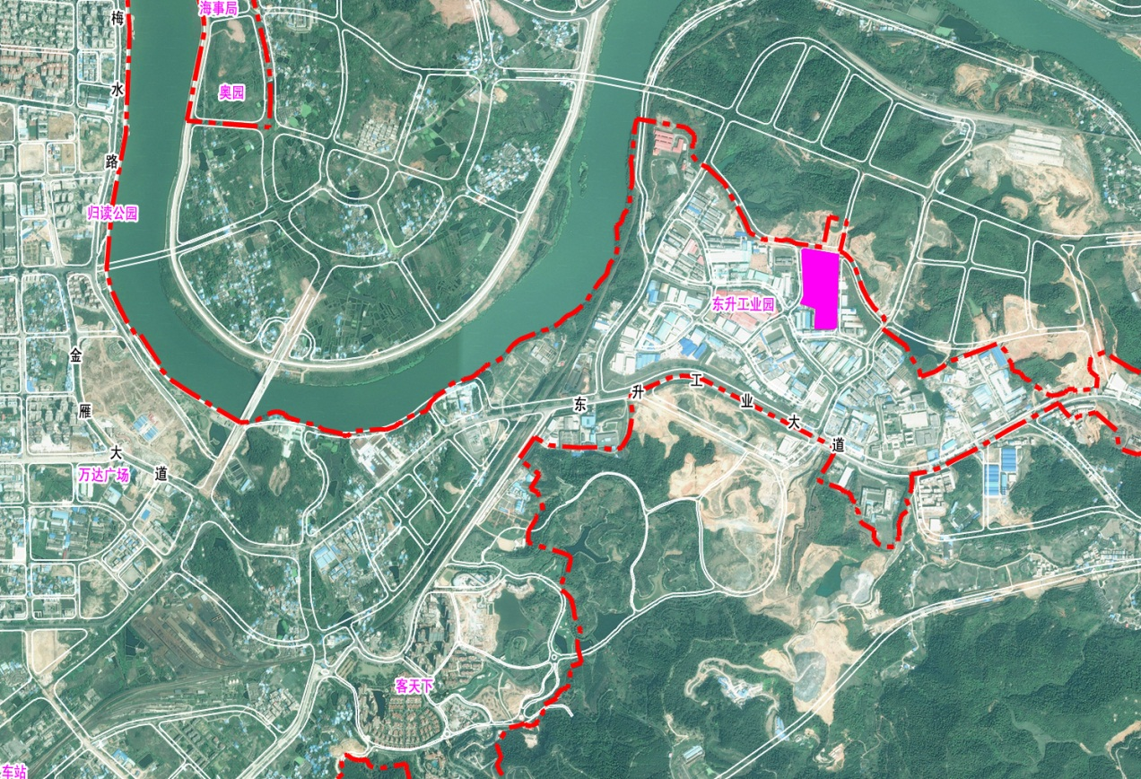

图3.2 项目地理位置图

项目所在地

## 3.2 项目基本概况

**3.2.1 项目主要建设内容**

本项目新建厂房一栋，建设面积3万平方米，4层楼高。其他建筑不变。

在工艺上：现有的生产工艺是在原双层板生产工艺上增加了电镀和压合工艺；且由于生产工艺同原双面板生产工艺多处重合，所以龙宇电子（梅州）有限公司将原有设备进行了整合——在生产工序产污环节上分别于“成型、镙边”增加了2个颗粒物排放口，“开料”增加1个颗粒物排放口，“电镀”增加了1个废气排放口，一共增加4个废气排放口。项目增加了生产量，废水量也随之增加，全部废水经分类后排入园区排污管网最终排入广东梅州经济开发区污水处理厂经深度处理后排放。主要生产设备增减如下表：

**主要生产设备一览表**

|  |  |  |  |  |  |
| --- | --- | --- | --- | --- | --- |
| 序号 | 设备名称 | 单位 | 原有数量 | 现有数量 | 增减数量 |
| 1 | 自动开料机 | 台 | 1 | 1 | 0 |
| 2 | 滚剪机 | 台 | 1 | 1 | 0 |
| 3 | 自动光边机 | 台 | 1 | 2 | 1 |
| 4 | 前处理生产线 | 条 | 2 | 3 | 1 |
| 5 | 涂布线 | 条 | 2 | 3 | 1 |
| 6 | 半自动曝光机 | 台 | 7 | 10 | 3 |
| 7 | 全自动曝光机 | 台 | 0 | 2 | 2 |
| 8 | 蚀刻线 | 条 | 2 | 3 | 1 |
| 9 | 光绘机 | 台 | 1 | 1 | 0 |
| 10 | 水平综化线 | 条 | 2 | 2 | 0 |
| 11 | 熔合机 | 台 | 3 | 3 | 0 |
| 12 | 铆钉机 | 台 | 2 | 2 | 0 |
| 13 | PP裁切机 | 台 | 2 | 2 | 0 |
| 14 | 自动叠合线 | 组 | 3 | 3 | 0 |
| 15 | 自动回流线 | 组 | 1 | 1 | 0 |
| 16 | 真空热压机组 | 组 | 4 | 4 | 0 |
| 17 | X-RAY打靶机 | 台 | 2 | 2 | 0 |
| 18 | CCD打靶机 | 台 | 2 | 2 | 0 |
| 19 | 铣靶机 | 台 | 3 | 3 | 0 |
| 20 | 四轴成型机 | 台 | 4 | 4 | 0 |
| 21 | 电镀线 | 条 | 0 | 1 | 1 |

**主要物耗用量（含原有电路板生产线）**

|  |  |  |  |
| --- | --- | --- | --- |
| 名称 | 耗用量 | 名称 | 耗用量 |
| 水 | 7013吨/年 | 碳酸钠 | 2421公斤/年 |
| 电 | 105万度/年 | 氢氧化钠 | 7263公斤/年 |
| 硫酸 | 16140公斤/年 | 铜箔 | 5326公斤/年 |
| 双氧水 | 14526公斤/年 | 半固化片 | 258240米/年 |
| 油墨 | 9878公斤/年 | 覆铜板基板 | 114594张/年 |
| 盐酸 | 约60吨/年 | 氧化剂 | 约30吨/年 |

**3.2.2 人员规模及工作制度**

本项目有员工480人，食宿人员有120人，年生产时间为320天，每天2班，1班12小时（8小时外时间按加班计算）工作制度。

**3.2.3 工艺产污流程**

覆铜板

酸性废气 固体废物 含尘废气 酸性废水 酸性废水

下料 内层/曝光、蚀刻 压合/叠板 数控钻孔 检验、去毛刺刷洗 化学镀

高浓度有机废水 显影废液 酸性废水

清洗 网印负性电路图形、固化（上膜、曝光、显影） 检验刷洗

废气、酸性废水 镀锡废液 碱性有机废液 酸性废气

检验、修版 线路图形电镀 电镀锡 去印料（感光膜） 蚀刻铜

蚀刻废水

有机废气 含锡铜废水 退锡废液

网印、固化 清洗、干燥 网印阻焊图形 清洁刷洗 退锡

综合废水 废油墨、废丝网 酸性废气

外形加工 清洗、干燥 电气通断检测 检验包装 成品出厂

图3-4 项目工艺产污流程图

**3.2.4 污染物产生和处理情况**

1、废水

该项目的生产废水主要分为：有机废水、有机废液、络合废水、酸性废液、碱性废水和综合废水等。该公司将生产废水分质分类和生活废水由专管泵入梅州经济开发区园区污水处理厂统一处理后排放。原由梅州市三达环保设备工程有限公司设计安装的废水处理设施现作应急处置设施。

2、废气

本项目工艺废气共分四个类型，分别为含尘废气、酸性废气、有机废气和厨房油烟。含尘废气经布袋除尘器除尘后排放，酸性废气由喷淋塔处理后排放，有机废气经吸附塔活性炭吸附后排放，厨房油烟经抽油烟净化机处理后排放。

3、固体废物

固体废弃物分为生活垃圾、一般工业固体废物、严控废物和危险废物四类。生活垃圾及一般工业固体废物经收集后交由环卫部门统一清运；蚀刻液专门设置回收装置，全部交由梅县侨韵环保科技有限公司回收处理；覆铜边角废料等严控废物由梅州市中合环保再生科技有限公司回收处理；危险废物由惠州东江威立雅环境服务有限公司回收处理。

4、噪声

本项目产生噪声的主要设备为高效低噪离心风机、空压机、钻孔机、镙边机、冷却塔和冲床等。主要通过合理布局、减振等降低噪声的影响。

**3.3建设项目竣工环境保护验收监测时的水量平衡情况**

本建设项目验收期间两天平均产生废水排放量约为1218 m3，生活污水为64.5m3，在电镀、磨板及洗板工段中产生的电镀、络合、磨板、综合废水中安装有中水循环使用系统。验收期间新鲜用水量平均约为1416m3，经各工艺后有约198m3损耗，工艺中水根据平衡图计算回用率约为55.5%。项目水平衡图见图3.5。（转下页）

3.5 **验收监测期间建设项目水量平衡图（单位：**m3/d**）**

有机废水99

99

损耗12

87

络合废水163

163

150

损耗13

磨板废水550

141

损耗26

中水回用处理

115

409

综合废水1258

损耗32

595

1226

中水回用处理

563

663

反冲洗41

损耗36.5

4.5

生产废水处理

4.5

棕化废水275

130

中水回用处理

258

113

损耗17

147

145

损耗26

547

中水回用处理

121

426

电镀废水573

生活污水100

100

损耗35.5

64.5

1153.5

园区污水厂1218

41

524

**四、环评结论及批复意见**

新鲜用水1416

## 4.1 环评报告表主要结论及建议

本项目产品的市场潜力较大。其生产技术和污染防治技术比较先进,具有明显的经济效益和社会效益,可以有效地促进该地区经济发展。

本项目如能按照本报告的污染治理措施进行污染治理，切实保证治理资金落实到位，保证污染治理工程与主体工程“三同时”，且加强污染治理措施和设备的运行管理，则本项目的建成对周围环境不致产生明显影响，从环境保护角度分析，本项目的建设是可行的。

## 4.2 梅州市环境保护局关于关于龙宇电子（梅州）有限公司年产覆铜板600万平方米、双面多层电路板110万平方米建设项目环境影响报告表的审批意见

梅州市环境保护局《关于龙宇电子（梅州）有限公司年产覆铜板600万平方米、双面多层电路板110万平方米建设项目环境影响报告书的批复》（梅市环建函[2007]177号）要求项目建设应落实报告书提出的各项环保措施，重点做好如下工作：

（一）项目污染防治设施必须委托有环保设计、施工技术资格证书的单位设计、施工，其设计方案报我局备案。

（二）严格按照环评报告书要求对生产废水进行分类处理。生产废水尽可能回用，回用率达到50%以上，废水排放执行广东省《水污染物排放限值》 （DB 44/26-2001）第二时段一级标准,主要污染物严格按总量控制指标排放。

（三）必须对生产过程中产生的含氨、碱、酸、烟尘等废气和有机废气集中收集，统一处理后高空排放，排放废气的烟囱必须高于15米以上。工艺废气和锅炉污染物的排放必须达到广东省地方标准《大气污染物排放限值》（DB 44/27-2001）第二时段二级排放标准；厨房油烟的排放必须达到《饮食业油烟排放标准》（试行）（GB 18483-2001）。

（四）尽量选用低噪音设备，并采取相应的隔声、吸音、减振等消声降噪措施。厂界噪声达到《工业企业厂界噪声标准》（GB 12348-1990）Ⅲ类标准。施工期噪声应达到《建筑施工场界噪声限值》（GB 12523-1990）的要求。

（五）要制定环境风险事故防范应急预案，落实有效的事故风险和应急措施，避免因为事故造成环境污染，确保水体等环境敏感目标的安全。建立危险废物和严控废物台帐，以备检查监督。生产和环保治理所产生的蚀刻液、污泥和粘胶等各类危险废物，必须交由有资质的单位处置，并严格实行联单管理制度。氰化金钾等剧毒化学品的购买、保管和使用要按有关规定操作。线路板边角废料和不合格产品属严控废物，必须统一收集存放，交专业公司处理。

（六）进一步优化生产工艺，按照园区规划，采用清洁能源，制定和落实节能减排措施，强化中水回用，清洁生产必须达到国内先进水平。

（七）污染物排放口、贮存（处置）场应按规范要求设置，并按园区污水统一集中处理规划，预留预处理污水放流和排放口设置。

（八）污染物年排放总量按报告书建议的指标控制，化学需氧量66.76吨，氨氮5.37吨，总氰化物0.00105吨，总铜0.026吨，总镍0.0042吨，二氧化硫36.86吨。

（九）项目建设应严格执行配套建设的环境保护设施与主体工程同时设计、同时施工、同时投入使用。项目建成后，应及时向我局申请试生产和竣工环境保护验收。

# 五、验收评价标准

## 5.1 废气评价标准

按照建设项目竣工环境保护验收监测的有关规定及环评批复的要求，本建设项目验收监测的颗粒物和非甲烷总烃项目执行广东省地方标准《大气污染物排放限值》(DB 44/27-2001)中表2中工艺废气大气污染物最高允许排放限值（第二时段二类区域）；电镀污染物排放标准(GB 21900-2008)，见表5**-**1和表5-2。

**表5-1 工艺废气大气污染物最高允许排放限值**

|  |  |  |
| --- | --- | --- |
| 指标项目 | 最高允许排放浓度  （mg/m3） | 最高允许排放速率  （排气筒高度15m，kg/h） |
|
| 颗粒物 | 120 | 2.9 |
| 非甲烷总烃 | 120 | 8.4 |

## 表5-2 新建企业大气污染物最高允许排放限值

|  |  |  |
| --- | --- | --- |
| 指标项目 | 最高允许排放浓度  （mg/m3） | 最高允许排放速率  （排气筒高度15m，kg/h） |
|
| 硫酸雾 | 30 | 无要求 |
| 氯化氢 | 30 | 无要求 |

## 5.2 噪声评价标准

按照建设项目竣工环境保护验收监测的有关规定及环评批复的要求，本建设项目验收监测的噪声执行《工业企业厂界环境噪声排放标准》(GB 12348-2008)3类标准。

**5.3废水排放标准及其标准限值**

按照建设项目竣工环境保护验收监测的有关规定及环评批复的要求，本建设项目验收监测的废水排放执行广东省地方标准《水污染物排放限值》 (DB 44/26-2001)第二时段一级标准。该企业在广东梅州经济开发区管理委员会监督下与广东信达与环境工程有限公司签订了《广东梅州经济开发区电路板企业生活污水和未处理的生产废水（七类）委托处理协议书》并按规定将六类生产废水和生活污水（合计七类废水）分类后由专管直接泵入园区污水处理厂统一处理后排放。

**5.4总量控制指标**

《关于龙宇电子（梅州）有限公司年产覆铜板600万平方米、双面多层电路板110万平方米建设项目环境影响报告书的批复》梅州市环境保护局（梅市环建函[2007]177号）中对龙宇电子（梅州）有限公司建设项目污染物排放总量控制核定的考核指标是按环评报告书建议的指标控制，指标值见下表。

**总量控制考核指标**

|  |  |  |  |
| --- | --- | --- | --- |
| 项 目 | 指标值（t/a） | 项 目 | 指标值（t/a） |
| COD | 66.76 | 总铜 | 0.026 |
| 氨氮 | 5.37 | 总镍 | 0.0042 |
| 总氰化物 | 0.00105 |  |  |

# 六、验收监测内容

## 6.1 验收监测期间工况监督

按照国家环保总局《关于建设项目环境保护设施竣工验收监测管理有关问题的通知》（环发[2000]38号）的要求，该项目竣工验收监测应在设备正常生产工况达到设计规模75%以上时进行。在验收监测期间，记录生产负荷。在生产负荷达到75%以上条件下进行现场采样和测试。当生产负荷小于75%时，应立即通知现场监测人员停止操作，以保证监测数据的有效性和准确性。

**6.2验收监测结果及分析评价**

**6.2.1验收监测期间工况分析**

我站于2016年6月22日~23日进行本建设项目验收的现场监测，现场监测期间的实际产量、现场监测期间能源消耗情况见表6**-**1和表6**-**2，根据下表可见，监测期间的生产负荷分别为80.0%、78.9%，满足“工业生产型建设项目验收监测应在工况稳定、生产负荷达到设计生产能力的75.0%以上的情况下进行”的要求。

**表6-1 现场监测期间实际产量**

|  |  |  |  |
| --- | --- | --- | --- |
| 监测时间 | 双面、多层电路板 | | |
| 实际产量(m2/d) | 生产负荷(%) | 设计规模产量(m2/d) |
| 2016年6月22日 | 1251 | 80.0 | 1562(按年产50万m2，年工作320天计) |
| 2016年6月23日 | 1233 | 78.9 |
| 2天平均 | 1242 | 79.5 |

**6.2.2监测分析质量控制和质量保证**

本次验收监测过程严格按照梅州市环境监测中心站编制的《质量手册》和《程序文件》等技术文件的要求开展工作，在验收监测期间主要采取如下措施做好质量控制和质量保证工作：

1、所用的采样仪器、分析仪器均通过了计量检定或自校准。

2、采样仪器在采样前均用标准气体进行了校正，采样器流量在采样前用皂膜流量计进行了校准，噪声统计分析仪在每次监测前后均用AWA6221B型声级校准器进行校准，烟气监测仪器校准结果见表6-3。

3、所有监测人员均持监测员上岗证。

4、所有样品均进行了平行采样和平行测定，水质样品在测定过程中同时测定密码样品和加标回收，废水监测质控数据见表6-4。

5、数据经三级审核。

**表6-3 废气监测仪器校准结果**

|  |  |  |  |  |
| --- | --- | --- | --- | --- |
| 因子 | 标气流量 | 平均测定值 | 误差（%） | 仪器型号及编号 |
| 流量 | 20.0L/min | 21.2 L/min | 6.0 | 自动烟尘（气）测试仪（08代）崂山应用3012H  SN:A08296212 |
| 1.0 L/min | 1.05 L/min | 5.0 | 中流量智能TSP采样器 崂应2030B  SN: M03085018 |
| 1.0 L/min | 1.05 L/min | 5.0 | 空气采样器 崂应2020  SN: J03290697 |

**表6-4 废水监测质控数据表**

|  |  |  |  |  |  |  |  |  |  |
| --- | --- | --- | --- | --- | --- | --- | --- | --- | --- |
| 因子 | 有效  数据  （个） | 密码样  (mg/L) | 现场空白值(mg/L) | 平行样分析 | | | 标准样品考核分析 | | |
| 平行  (对) | 相对标准偏差范围(%) | 合格率  (%) | 加标回收(个) | 回收率  (%) | 合格率(%) |
| pH值(无量纲) | 4 | — | — | 2 | 5.5、6.3 | 100 | — | — | — |
| 化学需氧量 | 7 | 101 | 5L | 2 | 3.0、5.2 | 100 | — | — | — |
| 总氰 | 7 | — | 0.04L | 2 | 0、7.9 | 100 | 2 | 96.7、98.3 | 100 |
| 总铜 | 5 | — | 2L | 2 | 0、0 | 100 | — | — | — |
| 总镍 | 7 | — | 0.025L | 2 | 1.3、1.5 | 100 | 2 | 102.2、98.1 | 100 |
| 备注 | 1、COD密码样标准值为104（±5）mg/L。  2、L表示未检出。 | | | | | | | | |

**6.3废气监测结果及分析评价**

6.3.1废气监测内容

6.3.1.1监测时间

废气现场监测时间为2016年6月22日~23日。

6.3.1.2监测布点及监测频次

废气监测点位、监测项目及监测频次见表6**-**5。

**表6-5 废气监测点位、监测项目及频次**

|  |  |  |  |  |  |
| --- | --- | --- | --- | --- | --- |
| 生产工序 | 处理工艺 | 排气筒编号 | 监测项目 | 监测频次 | 位置 |
| 成型 | 布袋除尘 | LY001 | 颗粒物 | 3次/天，连续2天 | 2期厂房楼顶 |
| 布袋除尘 | LY002 | 颗粒物 | 3次/天，连续2天 | 2期厂房楼顶 |
| 开料 | 布袋除尘 | LY003 | 颗粒物 | 3次/天 | 2期厂房楼顶 |
| 油墨 | 活性炭吸附 | FQ-00003 | 非甲烷总径 | 2次/天，连续2天 | 2期厂房楼顶 |
| 蚀刻 | 喷淋处理 | FQ-00002 | 盐酸雾 | 3次/天，连续2天 | 2期厂房楼顶 |
| 电镀 | 喷淋处理 | LY004 | 盐酸雾、硫酸雾 | 3次/天，连续2天 | 3期厂房楼顶 |

**6.3.1.3**废气监测分析方法

废气按《固定污染源排气中颗粒物测定与气态污染物采样方法》 （GB/T 16157-1996）进行采样，分析方法均为国家标准分析方法，详见表6**-**7，采样及分析仪器详见表6**-**8。

**表6-7 废气监测分析方法**

| **监测项目** | **分析方法** | **检出限**  **（mg/m3）** | **方法来源** |
| --- | --- | --- | --- |
| 颗粒物 | 固定污染源排气中颗粒物测定与气态污染物采样方法 | 1.0 | GB/T 16157─1996 |
| 烟气参数 | 固定污染源排气中颗粒物测定与气态污染物采样方法 | — | GB/T 16157─1996 |
| 硫酸雾 | 离子色谱法 | 0.02 | HJ 544-2009 |
| 盐酸雾 | 离子色谱法 | 0.02 | HJ 549-2009 |
| 非甲烷总烃 | 气相色谱法 | 0.04 | HJ/T 38─1999（由企业委托有相应资质的单位测定） |

**表6-8 采样及分析仪器一览表**

|  |  |  |  |  |
| --- | --- | --- | --- | --- |
| 项目 | 仪器型号及名称 | 仪器编号 | 生产厂家 | 检定单位 |
| 硫酸雾、氨气、烟尘、流量 | 自动烟尘（气）测试仪（08代）/崂山应用3012H | A08296752 | 青岛崂应电子仪表厂 | 广东省计量院 |
| 智能孔口流量校准仪 | 99117 | 青岛崂山电子仪器总厂有限公司 | 广东省计量院 |
| 空气采样器/崂应2020 | J03292580  J03290265 | 青岛崂山应用技术研究所 | 广东省计量院 |
| 中流量智能TSP采样器/崂应2030B/ | M03085018  M03085224  M03083410  M03167490 |

6.3.2废气监测结果

6.3.2.1废气监测结果

**表6-9 6月22日~23日工艺废气监测结果表**

|  |  |  |  |  |  |  |  |  |
| --- | --- | --- | --- | --- | --- | --- | --- | --- |
| 采样  点位 | 监测  次数 | 废气量  (m3/h) | | 监测  项目 | 排放浓度(mg/m3) | | 排放量(kg/h) | |
| 22日 | 23日 | 22日 | 23日 | 22日 | 23日 |
| 成型镙边工序除尘后1#排放口 | 第1次 | 1289 | 1358 | 颗粒物 | 4 | 4 | 0.005 | 0.005 |
| 第2次 | 1324 | 1291 | 3 | 5 | 0.004 | 0.006 |
| 第3次 | 1320 | 1338 | 3 | 4 | 0.004 | 0.005 |
| 平均 | 1311 | 1329 | 3 | 4 | 0.004 | 0.005 |
| 成型镙边工序除尘后2#排放口 | 第1次 | 1498 | 1579 | 4 | 5 | 0.006 | 0.008 |
| 第2次 | 1408 | 1521 | 4 | 3 | 0.006 | 0.005 |
| 第3次 | 1479 | 1534 | 3 | 3 | 0.004 | 0.005 |
| 平均 | 1462 | 1545 | 4 | 4 | 0.006 | 0.006 |
| 开料除尘后 | 第1次 | 780 | 762 | 3 | 3 | 0.002 | 0.002 |
| 第2次 | 881 | 795 | 4 | 4 | 0.004 | 0.003 |
| 第3次 | 862 | 780 | 4 | 4 | 0.003 | 0.003 |
| 平均 | 841 | 779 | 4 | 4 | 0.003 | 0.003 |
| 备注 | Y表示监测结果低于方法检出限，报所用方法的检出限值的一半，并加标志Y； | | | | | | | |

**表6-10 6月22日~23日工艺废气监测结果表**

|  |  |  |  |  |  |  |  |  |  |  |  |  |  |  |  |
| --- | --- | --- | --- | --- | --- | --- | --- | --- | --- | --- | --- | --- | --- | --- | --- |
| 采样  点位 | 监测  次数 | 废气量  (m3/h) | | | 氯化氢 | | | | | 硫酸雾 | | | | | |
| 排放  浓度(mg/m3) | | 排放量  (kg/h) | | | 排放浓度(mg/m3) | | | 排放量  (kg/h) | | |
| 22日 | 23日 | | 22日 | 23日 | 22日 | | 23日 | 22日 | | 23日 | 22日 | | 23日 |
| 电镀车间排气筒 | 第1次 | 3005 | 3203 | | 1.10 | 1.4 | 0.00331 | | 0.00448 | 0.15 | | 0.24 | 0.00045 | | 0.00077 |
| 第2次 | 3329 | 3879 | | 1.00 | 1.0 | 0.00333 | | 0.00388 | 0.18 | | 0.21 | 0.00060 | | 0.00081 |
| 第3次 | 3127 | 3833 | | 1.30 | 1.6 | 0.00407 | | 0.00613 | 0.14 | | 0.20 | 0.00044 | | 0.00077 |
| 平均 | 3154 | 3638 | | 1.1 | 1.3 | 0.00357 | | 0.00485 | 0.16 | | 0.22 | 0.00050 | | 0.00078 |
| 蚀刻车间排气筒 | 第1次 | 1773 | 1804 | | 1.2 | 0.4 | 0.00213 | | 0.00072 | —— | | —— | —— | | —— |
| 第2次 | 1846 | 1768 | | 1.2 | 0.5 | 0.00222 | | 0.00088 | —— | | —— | —— | | —— |
| 第3次 | 1693 | 1792 | | 1.8 | 0.6 | 0.00305 | | 0.00108 | —— | | —— | —— | | —— |
| 平均 | 1771 | 1788 | | 1.4 | 0.5 | 0.00248 | | 0.00089 | —— | | —— | —— | | —— |
| 油墨工序排气筒 | 监测  次数 | | 废气量  (m3/h) | | | 非甲烷总烃 | | | | | | | | | |
| 排放  浓度(mg/m3) | | | | | 排放量  (kg/h) | | | | |
| 22日 | 23日 | | 22日 | | 23日 | | | 22日 | | | 23日 | |
| 第1次 | | 906 | 914 | | 0.25 | | 0.24 | | | 0.0002 | | | 0.0002 | |
| 第2次 | | 872 | 928 | | 0.26 | | 0.21 | | | 0.0002 | | | 0.0002 | |
| 平均 | | 889 | 921 | | 0.25 | | 0.23 | | | 0.0002 | | | 0.0002 | |

|  |  |  |  |  |  |  |  |  |  |  |  |  |  |  |  |  |
| --- | --- | --- | --- | --- | --- | --- | --- | --- | --- | --- | --- | --- | --- | --- | --- | --- |
| **表6-11 大气污染源无组织排放监测结果表** | | | | | | | | | | | | | | | | |
| 监测时间 | 大气污染源无组织排放点位 | | | | | | | | | | | | | | | |
| 1# | | | | 2# | | | | 3# | | | | 4# | | | |
| 22日 | 0.132 | 0.113 | 0.132 | 0.132 | 0.170 | 0.189 | 0.189 | 0.151 | 0.170 | 0.189 | 0.189 | 0.189 | 0.170 | 0.151 | 0.170 | 0.170 |
| 23日 | 0.113 | 0.113 | 0.132 | 0.113 | 0.151 | 0.170 | 0.151 | 0.151 | 0.170 | 0.170 | 0.170 | 0.151 | 0.151 | 0.151 | 0.151 | 0.151 |
| 两日  最高值（mg/m3） | 0.132 | | | | 0.189 | | | | 0.189 | | | | 0.170 | | | |
| 备注 | 1、废气监测：根据该项目的实际情况和有关监测技术规范（HJ/T 55-2000）确定监测项目和布设监测点，对该项目无组织排放废气进行监测，具体如下：  （1）监测点：在该项目周界外10米范围内布设3个监控点，1个对照点，监测无组织排放废气。  （2）监测项目：总悬浮颗粒物。  （3）监测频率：3次/天，连续2天。  2、验收监测评价标准  根据梅州市环境保护局对该项目批复的标准作为本次验收监测的评价标准，废气排放执行广东省地方标准《大气污染物排放限值》(DB 44/27-2001)第二时段二级标准中无组织排放监控浓度限值。  3、监测结果与评价  监测结果表明，无组织排放总悬浮颗粒物的排放浓度最高值为0.189mg/m3（标准1.0 mg/m3），符合广东省地方标准《大气污染物排放限值》(DB 44/27-2001)第二时段无组织排放监控浓度限值要求。  4、监测期间气象条件：22日～23日风向均为西南风，风速2.1m/s。 | | | | | | | | | | | | | | | |

6.3.2.2废气污染物年排放量统计结果

统计结果见表6**-**12。

**表6-12 废气污染物年排放总量统计与总量控制指标对比结果表**

|  |  |  |  |  |  |  |
| --- | --- | --- | --- | --- | --- | --- |
| 采样点位 | 污染物名称 | 废气处理设备 | | 排放量  (t/a) | 指标值  (t/a) | 结果 |
| 设备名称 | 数量(台) |
| 电镀、蚀刻车间排气筒 | 氯化氢 | 废气处理塔 | 2 | 0.09 | 0.10 | 符合 |
| 电镀车间排气筒 | 硫酸雾 | 废气处理塔 | 1 | 0.005 | 0.19 | 符合 |
| 成型镙边、开料除尘后 | 颗粒物 | 废气处理塔 | 3 | 0.103 | 0.005 | 不符合 |
| 油墨工序车间 | 非甲烷总烃 | 废气处理塔 | 1 | 0.0015 | 0.05 | 符合 |

6.3.3废气监测结果评价

6.3.3.1废气监测结果评价

龙宇电子（梅州）有限公司电路板项目中工艺废气处理按照环评报告的建议实施，酸、碱性废气喷淋吸收塔处理后高空排放。钻孔、镙边等工艺中产生的含尘废气由布袋除尘处理设施处理后排放。

根据对工艺流程的分析及现场勘查的情况，该工程的废气主要产生于电镀、沉铜、显影、磨板等工序。酸性废气经过喷淋处理后从楼顶排气筒排放，喷淋废液经管道排入废水处理设施一并处理；有机废气经活性炭吸附处理后经楼顶排气筒排放。从表6**-**9、6**-**10和表6**-**11工艺废气监测结果可知，各工段工艺废气均达到广东省地方标准《大气污染物排放限值》(DB 44/27-2001)中表2工艺废气大气污染物最高允许排放限值（第二时段二类区域）和电镀污染物排放标准(GB 21900-2008)中表5新建企业大气污染物排放浓度限值。

6.3.3.2总量控制指标验收监测与预测结果比较评价

由表6**-**12可知，该建设项目的废气中污染项目“颗粒物”年排放总量高于环评报告书总量预测值，根据对环评报告书的分析，主要原因是环评报告书预测的排放浓度极低，为0.2mg/m3，实测浓度为4 mg/m3，为环评预测值得20倍，其他废气污染物项目监测值均符合环评报告中总量控制要求。

**6.4废水监测结果及分析评价**

6.4.1废水监测内容

6.4.1.1监测时间

废水采样时间为2016年6月22日～23日。

6.4.1.2监测布点及监测频次

本建设项目的生产废水主要分为六类：有机废水、有机废液、络合废水、酸性废液和综合废水(包括磨板废水)等，本次验收废水采样位置、监测项目及监测频次见表6-13。

**表6-13 废水采样位置、项目、频次**

|  |  |  |
| --- | --- | --- |
| 采样位置 | 监测项目 | 监测频次 |
| 有机废水、有机废液、络合废水、酸性废液、综合废水  和生活污水。 | pH值、化学需氧量、氨氮、总铜、总镍、氰化物 | 每天采样4次；  连续监测2天。 |

6.4.1.3废水监测分析方法

废水监测分析方法见表6-14。

**表6-14 废水监测分析方法**

单位：mg/L标明除外

|  |  |  |  |
| --- | --- | --- | --- |
| 序号 | 污染物名称 | 监测方法 | 最低检出限 |
| 1 | pH值（无量纲） | 玻璃电极法  GB/T 6920-1986 | — |
| 2 | 化学需氧量 | 密封催化消解法 | 5 |
| 3 | 氨 氮 | GB/T 7479-1987 | 0.025 |
| 4 | 总 铜 | GB/T 7475-1987 | 0.01 |
| 5 | 总 镍 | GB/T 11912-1989 | 0.01 |
| 6 | 氰化物 | HJ 484-2009 | 0.004 |

6.4.2废水处理现状情况

为实现梅州市经济开发区及园区企业的可持续发展，并确保开发区废水总排污口的达标排放，根据开发区环境综合整治和污水处理厂的运行要求，龙宇电子（梅州）有限公司与广东新大禹环境工程有限公司签订了《生产废水委托处理协议书》（详见附件八）。该公司已按照六类生产废水分类后和生活污水由专管泵入园区污水处理厂统一处理排放。根据协议内容与现状监测数据对比（详见表6.17），表明该项目的入网水质中污染物的浓度高于入网要求，有协议中“混排”的现象发生，企业应加强废水的管理和严格遵守协议内容；六类生产废水和生活污水的监测数据详见表6-15至表6.17。

**表6-15 废水监测结果1**

单位：mg/L(pH值除外)

|  |  |  |  |  |  |  |  |
| --- | --- | --- | --- | --- | --- | --- | --- |
| **污染物名称**  **采样地点** | | pH值  (无量纲) | 化学需氧量 | 氨氮 | 总铜 | 总镍 | 总氰  化物 |
| 综合废水 | 6月22日第一次 | 3.23 | 97 | 131 | 449 | 0.01ND | 0.004ND |
| 6月22日第二次 | 3.29 | 106 | 128 | 449 | 0.01ND | 0.004ND |
| 6月22日第三次 | 3.32 | 102 | 130 | 434 | 0.01ND | 0.005 |
| 6月22日第四次 | 3.32 | 110 | 123 | 445 | 0.01ND | 0.004 |
| 日均值 | 3.29 | 104 | 128 | 444 | 0.01ND | 0.004ND |
| 络合废水 | 6月22日第一次 | 3.82 | 89 | 9.22 | 200 | 0.01ND | 0.004 |
| 6月22日第二次 | 3.91 | 95 | 9.45 | 198 | 0.01ND | 0.004ND |
| 6月22日第三次 | 3.93 | 97 | 9.12 | 203 | 0.01ND | 0.004ND |
| 6月22日第四次 | 3.90 | 92 | 9.25 | 202 | 0.01ND | 0.004ND |
| 日均值 | 3.89 | 93 | 9.26 | 201 | 0.01ND | 0.004ND |
| 有机废水 | 6月22日第一次 | 5.31 | 746 | 22.9 | 699 | 0.01ND | 0.004ND |
| 6月22日第二次 | 5.37 | 780 | 21.8 | 699 | 0.50 | 0.004ND |
| 6月22日第三次 | 5.40 | 811 | 21.0 | 672 | 0.50 | 0.004ND |
| 6月22日第四次 | 5.42 | 760 | 20.7 | 678 | 0.01ND | 0.004ND |
| 日均值 | 5.38 | 774 | 21.6 | 687 | 0.01ND | 0.004ND |
| 有机废液 | 6月22日第一次 | 4.76 | 2145 | 26.6 | 2750 | 1.00 | 0.004ND |
| 6月22日第二次 | 4.71 | 2235 | 28.2 | 2765 | 1.00 | 0.004ND |
| 6月22日第三次 | 4.69 | 2080 | 27.2 | 2580 | 0.50 | 0.004ND |
| 6月22日第四次 | 4.73 | 2110 | 28.6 | 2600 | 1.00 | 0.004ND |
| 日均值 | 4.72 | 2143 | 27.7 | 2674 | 0.88 | 0.004ND |
| 酸性废液 | 6月22日第一次 | 2.35 | 80 | 0.476 | 468 | 0.01ND | 0.004ND |
| 6月22日第二次 | 2.29 | 87 | 0.520 | 459 | 0.01ND | 0.004ND |
| 6月22日第三次 | 2.38 | 75 | 0.484 | 448 | 0.01ND | 0.004ND |
| 6月22日第四次 | 2.38 | 81 | 0.456 | 449 | 0.01ND | 0.004ND |
| 日均值 | 2.35 | 81 | 0.484 | 456 | 0.01ND | 0.004ND |
| 生活污水 | 6月22日第一次 | 6.83 | 61 | 49.8 | 0.92 | 0.01ND | 0.004ND |
| 6月22日第二次 | 6.94 | 68 | 49.3 | 0.75 | 0.01ND | 0.004ND |
| 6月22日第三次 | 6.88 | 73 | 48.6 | 0.55 | 0.01ND | 0.004ND |
| 6月22日第四次 | 6.92 | 66 | 48.0 | 0.52 | 0.01ND | 0.004ND |
| 日均值 | 6.89 | 67 | 48.9 | 0.69 | 0.01ND | 0.004ND |

**表6-16 废水监测结果2**

单位：mg/L(pH值除外)

|  |  |  |  |  |  |  |  |
| --- | --- | --- | --- | --- | --- | --- | --- |
| 污染物名称  采样地点 | | pH值  (无量纲) | 化学需氧量 | 氨氮 | 总铜 | 总镍 | 总氰  化物 |
| 综合废水 | 6月23日第一次 | 3.43 | 73 | 72.5 | 445 | 0.01ND | 0.004ND |
| 6月23日第二次 | 3.39 | 76 | 72.0 | 437 | 0.01ND | 0.004ND |
| 6月23日第三次 | 3.41 | 70 | 60.5 | 432 | 0.01ND | 0.004ND |
| 6月23日第四次 | 3.48 | 78 | 70.7 | 434 | 0.01ND | 0.004ND |
| 日均值 | 3.43 | 74 | 68.9 | 437 | 0.01ND | 0.004ND |
| 络合废水 | 6月23日第一次 | 3.91 | 83 | 7.56 | 112 | 0.01ND | 0.004 |
| 6月23日第二次 | 3.98 | 77 | 7.94 | 112 | 0.01ND | 0.004ND |
| 6月23日第三次 | 3.93 | 86 | 8.27 | 110 | 0.01ND | 0.004ND |
| 6月23日第四次 | 3.91 | 81 | 8.71 | 113 | 0.01ND | 0.004ND |
| 日均值 | 3.93 | 82 | 8.12 | 112 | 0.01ND | 0.004ND |
| 有机废水 | 6月23日第一次 | 5.42 | 622 | 20.0 | 462 | 0.01ND | 0.004ND |
| 6月23日第二次 | 5.46 | 662 | 19.0 | 456 | 0.01ND | 0.004ND |
| 6月23日第三次 | 5.39 | 690 | 18.8 | 445 | 0.01ND | 0.004ND |
| 6月23日第四次 | 5.41 | 672 | 19.4 | 455 | 0.01ND | 0.004ND |
| 日均值 | 5.42 | 662 | 19.3 | 455 | 0.01ND | 0.004ND |
| 有机废液 | 6月23日第一次 | 4.82 | 2220 | 24.6 | 870 | 0.01ND | 0.004ND |
| 6月23日第二次 | 4.76 | 2352 | 24.0 | 880 | 0.01ND | 0.004ND |
| 6月23日第三次 | 4.73 | 2255 | 23.6 | 905 | 0.01ND | 0.004ND |
| 6月23日第四次 | 4.77 | 2410 | 22.9 | 915 | 0.01ND | 0.004ND |
| 日均值 | 4.77 | 2309 | 23.8 | 893 | 0.01ND | 0.004ND |
| 酸性废液 | 6月23日第一次 | 2.19 | 74 | 0.597 | 186 | 0.01ND | 0.004ND |
| 6月23日第二次 | 2.20 | 84 | 0.622 | 186 | 0.01ND | 0.004ND |
| 6月23日第三次 | 2.21 | 78 | 0.543 | 184 | 0.01ND | 0.004ND |
| 6月23日第四次 | 2.19 | 65 | 0.563 | 183 | 0.01ND | 0.004ND |
| 日均值 | 2.20 | 75 | 0.581 | 185 | 0.01ND | 0.004ND |
| 生活污水 | 6月23日第一次 | 6.92 | 68 | 47.0 | 0.73 | 0.01ND | 0.004ND |
| 6月23日第二次 | 6.96 | 72 | 48.6 | 0.64 | 0.01ND | 0.004ND |
| 6月23日第三次 | 6.95 | 65 | 47.7 | 0.72 | 0.01ND | 0.004ND |
| 6月23日第四次 | 6.93 | 65 | 49.3 | 0.69 | 0.01ND | 0.004ND |
| 日均值 | 6.94 | 68 | 48.2 | 0.70 | 0.01ND | 0.004ND |

**表6-17 废水现状监测结果(均值)对比表**

单位：mg/L

|  |  |  |  |  |  |  |
| --- | --- | --- | --- | --- | --- | --- |
| 污染物名称  采样地点 | pH值  (无量纲) | 化学需氧量 | 氨氮 | 总铜 | 总镍 | 总氰  化物 |
| 综合废水 | 3.36 | 89 | 98.4 | 440 | 0.01ND | 0.004ND |
| **协议要求** | 4-5 | ≤80 | — | ≤50 | ≤1.0 | — |
| **结果** | 不符合 | 不符合 |  | 不符合 | 符合 |  |
| 络合废水 | 3.91 | 87 | 8.69 | 156 | 0.01ND | 0.004ND |
| **协议要求** | 2-8 | ≤500 | — | ≤150 | — | — |
| **结果** | 符合 | 符合 | — | 不符合 | — | — |
| 有机废水 | 5.40 | 717 | 20.4 | 570 | 0.01ND | 0.004ND |
| **协议要求** | 4-10 | ≤2000 | — | ≤15 | — | — |
| **结果** | 符合 | 符合 |  | 不符合 |  |  |
| 有机废液 | 4.75 | 2225 | 25.7 | 1783 | 0.44 | 0.004ND |
| **协议要求** | 9-12 | ≤15000 | — | ≤15 | — | — |
| **结果** | 不符合 | 符合 |  | 不符合 |  |  |
| 酸性废液 | 2.27 | 78 | 0.53 | 320 | 0.01ND | 0.004ND |
| **协议要求** | ＜2 | ≤800 | — | ≤200 | — | — |
| **结果** | 不符合 | 符合 |  | 不符合 |  |  |
| 生活污水 | 6.92 | 67 | 48.5 | 0.69 | 0.01ND | 0.004ND |
| **协议要求** | 6-9 | ≤500 | ≤60 | ≤1.0 | ≤0.5 | ≤0.15 |
| **结果** | 符合 | 符合 | 符合 | 符合 | 符合 | 符合 |

**6.5噪声监测结果及分析评价**

6.5.1噪声监测内容

6.5.1.1监测时间

噪声监测时间为2016年6月22日~23日。

6.5.1.2监测布点及监测频次

在厂界外布设4个噪声监测点，点位布设见图6-1。监测频率为昼夜间各监测1次，共监测2天。

6.5.1.3噪声监测方法

按国家《工业企业厂界环境噪声排放标准》（GB 12348-2008）和《环境噪声监测技术规范》进行布点、监测。

6.5.2噪声监测结果

噪声监测结果见表6**-**20。

6.5.3噪声监测结果评价

由表6-18可见，所有监测点二天昼夜噪声监测结果均符合国家《工业企业厂界环境噪声排放标准》(GB 12348-2008) 3类标准。

6.6总量控制污染物排放指标及实际排放情况

6.6.1环评报告书建议的总量控制污染物排放指标

环境影响报告书提出的总量控制建议指标分别为：化学需氧量67.66t，氨氮5.37t，总铜0.26t，总氰化物0.00105t，总镍0.0042t，氯化氢0.10t，硫酸雾0.19t，氨0.19t，非甲烷总烃0.05t，丙酮0.86t，二甲基甲酰胺0.36t，二氧化硫36.86t，二氧化氮22.02t， PM10 9.79t。由于该项目废水已按照园区管理相关要求按六类废水分类后，由专管接入园区污水处理厂进行处理，故该项目废水排放总量和废水中污染物的排放总量由园区污水厂统筹,本报告；本期验收废气中污染物实际排放总量为：HCl 0.09t/a，H2SO4 0.005t/a，非甲烷总烃0.0015 t/a均小于总量控制指标要求。

环境影响报告书提出的总量控制建议指标表

|  |  |  |  |  |  |
| --- | --- | --- | --- | --- | --- |
| 废水污染物指标 | | | | | |
| 项目 | 指标 | 现状 | 项目 | 指标 | 现状 |
| 化学需氧量 | 67.66t | — | 总铜 | 0.26t | — |
| 氨氮 | 5.37t | — | 总氰化物 | 0.00105t | — |
| 总镍 | 0.0042t | — |  |  |  |
| 废气污染物指标 | | | | | |
| 硫酸雾 | 0.19t | 0.005t | 盐酸雾 | 0.10t | 0.09t |
| 非甲烷总烃 | 0.05t | 0.0015t | 氨 | 0.19 | 监测期间不使用碱蚀，所以无氨气产生 |

**表6-18 噪声监测结果 单位：dB(A)**

|  |  |  |  |  |  |  |  |
| --- | --- | --- | --- | --- | --- | --- | --- |
| 测点编号 | 测点位置 | 监测结果 | | | | 执行  标准 | 主要声源 |
| 6月22日 | | 6月23日 | |
| 昼间 | 夜间 | 昼间 | 夜间 |
| 1 | 大门外1米 | 58.3 | 51.2 | 59.2 | 52.2 | 昼间：65  夜间：55 | 交通、机械 |
| 2 | 厂东北界外1米 | 53.2 | 48.7 | 54.6 | 49.3 | 施工、机械 |
| 3 | 厂东南界外1米 | 54.7 | 49.6 | 55.1 | 49.1 | 机械、交通 |
| 4 | 厂西南界外1米 | 59.8 | 50.1 | 58.8 | 49.7 | 机械、交通 |
| 备注 | 1、厂界环境噪声执行GB 12348-2008标准中3类，即昼间：65dB(A)、夜间：55dB(A)。  2、声源两天监测值为93.8 dB(A)、94.0dB(A)，各监测点昼夜间的监测结果均达标。  3、监测期间气象条件：22日～23日风向均为西南风，风速2.1m/s。 | | | | | | |

**一噪声监测点位**

* 4
* 3
* 2

大门

北



厂房

废水处理站



厂房

* 1

**图6-1 噪声监测点位示意图**

# 七、环境管理检查

**7.1 执行国家建设项目环境管理制度的情况**

本项目能够执行环境影响评价制度和“三同时”制度，落实了环评报告书提出的意见和环评批复中提出的要求，并做到环保设施与主体工程同时设计、同时施工、同时投产使用。

**7.2 环保组织机构及规章管理制度的建立及执行情况**

公司成立了环保工作领导小组，并由生产技术部全面负责环境保护工作，各车间均有一名管理人员主管环保工作。公司制订了《环境保护管理实施细则》等系列环保管理制度，做到责任落实、奖罚分明，确保了本项目环保设施正常运转，污染物达标排放。

**7.3 环保档案管理和环境监测情况**

公司没有设置专门的环境保护监测机构，环保人员和环保档案由办公室兼职管理；环保档案该项目的废气排放点均设有安全、合理和便于监测的监测孔和监测平台，废水监测点位亦方便取样。

**7.4 环保设施投资、运行及维护情况**

本项目的主要环保设施为废气处理设施，共安装废气处理器6台，设备均于项目试生产之日起运行，运行情况良好，并有废气处理设施运行记录台帐。公司将环保设施作为主机设备进行管理，并坚持定期检查与常规监测相结合，确保设备正常运转。另外，该公司积极配合梅州经济开发区环境问题的整治工作，已和开发区污水处理厂签订《委托处理协议书》并将6类生产废水和生活污水由专管泵入园区污水处理厂统一处理后达标排放。

**7.5 固体废物产生、处理处置情况**

生活垃圾及一般工业固体废物经收集后交由环卫部门统一清运；蚀刻液专门设置容量约10吨的回收桶2个，根据转移联单计算：平均每月产生蚀刻液10吨，梅县侨韵环保科技有限公司根据合同协议回收桶回收处理；覆铜边角废料等严控废物根据转移登记表计算每月约2吨，由梅州市中合环保再生科技有限公司回收处理；危险废物废油墨渣由惠州东江威立雅环境服务有限公司回收处理，转移联单显示2015年7月29日至2016年2月29日积累了11.793吨的废油墨渣。企业自试生产以来严格执行危险废物管理制度。

**7.6 绿化落实情况**

项目在建设过程中注意做好厂区生态保护和水土保持工作，厂区除道路及建筑物外，裸露地面基本均种植了花草树木及草皮。

**7.7 排放口规范化情况**

该公司按照广东梅州经济开发区管理委员会要求将本项目的六类生产废水和生活废水由专管泵入梅州经济开发区园区污水处理厂统一处理。

**7.8 环境风险防范、突发性环境污染事故应急制度建立及执行情况**

经现场检查认为，本建设项目能够执行环境影响评价制度和“三同时”制度；基本能够按照环评及批复要求落实各项环保措施；公司设置了环保机构，制定了各项环保规章制度和环境风险及应急预案；厂区内生态恢复和水土保持工作完成，厂内外植物长势良好。固体废物能按照环保要求进行转运处理处置。

**7.9 环评批复要求落实情况**

|  |  |  |
| --- | --- | --- |
| **序号** | **环评批复要求** | **落实情况** |
| 1 | 项目污染防治设施必须委托有环保设计、施工技术资格证书的单位设计、施工，其设计方案报我局备案。 | 项目污染防治设施设计方案未报环保局备案，其设计和施工符合批复要求。 |
| 2 | 严格按照环评报告书要求对生产废水进行分类处理。生产废水尽可能回用，回用率达到50%以上，废水排放执行广东省《水污染物排放限值》 （DB 44/26-2001）第二时段一级标准,主要污染物严格按总量控制指标排放。 | 生产废水分类接入梅州经济开发区污水处理厂处理，回用率达55.5%符合批复要求。 |
| 3 | 必须对生产过程中产生的含氨、碱、酸、烟尘等废气和有机废气集中收集，统一处理后高空排放，排放废气的烟囱必须高于15米以上。工艺废气和锅炉污染物的排放必须达到广东省地方标准《大气污染物排放限值》（DB 44/27-2001）第二时段二级排放标准；厨房油烟的排放必须达到《饮食业油烟排放标准》（试行）（GB 18483-2001） | 本项目中产生氨气的工艺经企业改进已不产生氨气，产生的是废酸雾，废酸雾经喷淋洗涤塔处理后高空排放，粉尘用布袋除尘器处理，非甲烷总烃用活性炭吸附处理，厨房油烟经油烟净化装置处理后高空排放。 |
| 4 | 尽量选用低噪音设备，并采取相应的隔声、吸音、减振等消声降噪措施。厂界噪声达到《工业企业厂界噪声标准》（GB 12348-1990）Ⅲ类标准。施工期噪声应达到《建筑施工场界噪声限值》（GB 12523-1990）的要求。 | 基本符合批复要求 |
| 5 | 要制定环境风险事故防范应急预案，落实有效的事故风险和应急措施，避免因为事故造成环境污染，确保水体等环境敏感目标的安全。建立危险废物和严控废物台帐，以备检查监督。生产和环保治理所产生的蚀刻液、污泥和粘胶等各类危险废物，必须交由有资质的单位处置，并严格实行联单管理制度。氰化金钾等剧毒化学品的购买、保管和使用要按有关规定操作。线路板边角废料和不合格产品属严控废物，必须统一收集存放，交专业公司处理。 | 1. 企业制定有《环境风险事故防范应急预案》但是无专人进行有效管理预案措施； 2. 蚀刻液有专门的生产和环保治理所产生的蚀刻液、污泥和粘胶等各类危险废物、线路板边角废料和不合格产品属严控废物按要求交由有资质的单位处理符合批复要求。 |
| 6 | 进一步优化生产工艺，按照园区规划，采用清洁能源，制定和落实节能减排措施，强化中水回用，清洁生产必须达到国内先进水平。 | 企业2013年通过了清洁生产审核；今年正在积极准备清洁生产审核，符合批复要求。 |
| 7 | 污染物排放口、贮存（处置）场应按规范要求设置，并按园区污水统一集中处理规划，预留预处理污水放流和排放口设置。 | 基本符合批复要求 |
| 8 | 污染物年排放总量按报告书建议的指标控制，化学需氧量66.76吨，氨氮5.37吨，总氰化物0.00105吨，总铜0.026吨，总镍0.0042吨，二氧化硫36.86吨。 | 基本符合批复要求 |
| 9 | 项目建设应严格执行配套建设的环境保护设施与主体工程同时设计、同时施工、同时投入使用。项目建成后，应及时向我局申请试生产和竣工环境保护验收。 | 符合批复要求 |

**八 公众意见调查**

根据原国家环境保护总局《关于建设项目竣工环境保护验收实行公示的通知》(环办[2003]36号)及原广东省环境保护局《广东省建设项目环保管理公众参与实施意见》(粤环[2007]99号)的要求，在该建设项目竣工环境保护验收监测期间，通过发放意见调查表的形式征求建设项目周边及其他相关人员对该项目执行效果的意见。通过建设项目竣工环境保护验收期间进行公众意见调查，赋予公众一定的知情权和监督权，可以广泛了解听取民众意见和建议，从另一角度评价该项目落实环境影响评价报告书所提出的环保对策、措施，环境影响报告书审批文件的要求，敦促企业进一步做好环境保护管理工作。

**8.1调查对象和范围**

公众意见调查安排在该建设项目现场验收监测和编制监测报告期间，调查范围主要为项目所在地周围2km范围内，调查对象主要为东升工业园区和附近村民，调查采取随机走访和发放调查表的形式进行。

**8.2调查内容**

调查内容详见下页。

**龙宇电子（梅州）有限公司年产多层电路板15万平方米建设项目竣工环保验收**

**公众意见调查表(个人)**

|  |  |  |  |  |  |  |  |  |
| --- | --- | --- | --- | --- | --- | --- | --- | --- |
| 姓名 |  | 年龄 | □30岁以下□30-40岁□40-50岁□50岁以上 | | | | | |
| 职业及职务 | □公务员□企业管理人员□工人□农民□军警□教师和科研人员  □学生□服务业人员□渔民□个体经营者□其它人员 | | | | | | | |
| 居住地址 |  | | | | 联系方式 |  | | |
| 项目  基本情况 | 龙宇电子（梅州）有限公司多层板15万平方米生产建设项目建设于龙宇电子（梅州）有限公司内。项目现有职工人数200人，年工作320天，每天2班，每班12小时。  龙宇电子（梅州）有限公司总投资1970万元，其中环保投资95万元。  广西壮族自治区环境保护科学研究所，于2007年7月完成了《龙宇电子（梅州）有限公司年产覆铜板600万平方米、双面多层电路板110万平方米建设项目环境影响报告书》的编制。2007年7月23日，梅州市环境保护局以梅市环建函[2007]177号文《关于龙宇电子（梅州）有限公司年产覆铜板600万平方米、双面多层电路板110万平方米建设项目环境影响报告书的批复》对报告书进行批复。  由于商业的不稳定性，企业未能一次性建成并达到设计规模，分别于2009年5月建成年产300万平方米覆铜板生产项目、2013年4月建成年产双面多层电路板35万平方米生产项目，2016年4月建成年产多层电路板15万平方米生产项目。  龙宇电子（梅州）有限公司现就年产多层电路板15万平方米生产项目向梅州市环境监测中心站提交了建设项目竣工环保验收监测申请。我站依据建设项目环境保护设施竣工验收监测技术要求（试行），现对其进行建设项目环保验收监测。  项目运营会产生一定的废水、废气、噪声和固体废物。项目产生的生活污水和生产废水接入广东梅州经济开发区污水处理厂进行处理；废气主要来源于工艺废气，经酸雾塔处理后高空排放；噪音控制方面，选用低噪声设备并采取一定的消声降噪措施；项目产生的危险废物和一般固体废物均交有资质单位处理，生活垃圾由市政卫生部门收集处理。  我们通过调查表的方式征求您对该项目建设的意见，您的合理建议和意见将作为该项目环境保护竣工验收的依据之一。谢谢您的支持和配合! | | | | | | | |
| 调查内容 | 您对项目的了解程度 | | | □了解 | | | □一般 | □不清楚 |
| 运行期是否发现废水管道泄漏等环境污染事故 | | | □没有 | | | □影响较轻 | □影响较重 |
| 运行期产生的废气对大气环境的影响程度 | | | □没有 | | | □影响较轻 | □影响较重 |
| 运行期产生的噪声对您的生活和工作的影响程度 | | | □没有 | | | □影响较轻 | □影响较重 |
| 您对该公司环境保护工作满意程度 | | | □满意 | | | □基本满意 | □不满意 |
| 意见或建议 | （可附纸或在背面填写，或填写不满意的原因) | | | | | | | |
| 备注：不满意的请说明原因，否则视为无效。 | | | | | | | | |

**龙宇电子（梅州）有限公司年产多层电路板15万平方米建设项目竣工环保验收**

**公众意见调查表(单位)**

|  |  |  |  |  |  |  |
| --- | --- | --- | --- | --- | --- | --- |
| 单位名称  (盖章) |  | | 联系方式 | |  | |
| 单位地址 |  | | | | | |
| 项目  基本情况 | 龙宇电子（梅州）有限公司多层板15万平方米生产建设项目建设于龙宇电子（梅州）有限公司内。项目现有职工人数200人，年工作320天，每天2班，每班12小时。  龙宇电子（梅州）有限公司总投资1970万元，其中环保投资95万元。  广西壮族自治区环境保护科学研究所，于2007年7月完成了《龙宇电子（梅州）有限公司年产覆铜板600万平方米、双面多层电路板110万平方米建设项目环境影响报告书》的编制。2007年7月23日，梅州市环境保护局以梅市环建函[2007]177号文《关于龙宇电子（梅州）有限公司年产覆铜板600万平方米、双面多层电路板110万平方米建设项目环境影响报告书的批复》对报告书进行批复。  由于商业的不稳定性，企业未能一次性建成并达到设计规模，分别于2009年5月建成年产300万平方米覆铜板生产项目、2013年4月建成年产双面多层电路板35万平方米生产项目，2016年4月建成年产多层电路板15万平方米生产项目。  龙宇电子（梅州）有限公司现就年产多层电路板15万平方米生产项目向梅州市环境监测中心站提交了建设项目竣工环保验收监测申请。我站依据建设项目环境保护设施竣工验收监测技术要求（试行），现对其进行建设项目环保验收监测。  项目运营会产生一定的废水、废气、噪声和固体废物。项目产生的生活污水和生产废水接入广东梅州经济开发区污水处理厂进行处理；废气主要来源于工艺废气，经酸雾塔处理后高空排放；噪音控制方面，选用低噪声设备并采取一定的消声降噪措施；项目产生的危险废物和一般固体废物均交有资质单位处理，生活垃圾由市政卫生部门收集处理。  我们通过调查表的方式征求您对该项目建设的意见，您的合理建议和意见将作为该项目环境保护竣工验收的依据之一。谢谢您的支持和配合! | | | | | |
| 调查内容 | 贵单位对项目的了解程度 | □了解 | | □一般 | | □不清楚 |
| 运行期是否发现废水管道泄漏等环境污染事故 | □没有 | | □影响较轻 | | □影响较重 |
| 运行期产生的废气对大气环境的影响程度 | □没有 | | □影响较轻 | | □影响较重 |
| 运行期产生的噪声对贵单位的影响程度 | □没有 | | □影响较轻 | | □影响较重 |
| 贵单位对该公司环境保护工作满意程度 | □满意 | | □基本满意 | | □不满意 |
| 意见或建议 | （可附纸或在背面填写，或填写不满意的原因) | | | | | |
| 备注：不满意的请说明原因，否则视为无效。 | | | | | | |

**8.3调查结果与分析**

本次公众意见调查共发放调查表100份，收回调查表100份，回收率为100%。调查对象的年龄、性别、职业等分布情况见表8-1。由表8-1可知，本次调查的人员以当地工人为主，占88%，年龄主要集中在30岁~40岁之间。调查项目受影响单位和个人均达到70%以上，符合原国家环境保护总局《环境影响评价公众参与暂行办法》(环发[2006]28号)的要求，因此本次公众调查的结果可信、有效且具有代表性。（详见下表）

**表8-1 公众调查结果表**

|  |  |  |  |  |  |  |
| --- | --- | --- | --- | --- | --- | --- |
| 调查内容 | 人数：100人 | | | | | |
| 年龄 | 28人30岁以下 | 58人30岁-40岁 | | 10人40-50岁 | | 4人50岁以上 |
| 对项目的了解程度 | 87人了解 | | 11人一般 | | 2人不清楚 | |
| 运行期是否发现废水管道泄漏等环境污染事故 | 100人没有发现 | | 无人认为影响较轻 | | 无人认为影响较重 | |
| 运行期产生的废气对大气环境的影响程度 | 98人认为没有 | | 无人认为影响较轻 | | 2人认为影响较重 | |
| 运行期产生的噪声对您的生活和工作的影响程度 | 91人认为没有 | | 7人认为影响较轻 | | 2人认为影响较重 | |
| 对该公司环境保护工作满意程度 | 84人满意 | | 16人基本满意 | | 0人不满意 | |

**九、验收监测结论与建议**

**9.1验收监测结论**

受龙宇电子（梅州）有限公司委托，我站于2016年6月22日～23日对龙宇电子（梅州）有限公司年产多层板15万平方米建设项目进行竣工环境保护验收监测，监测期间该企业两天平均生产负荷为79.5%，符合验收规范要求。通过现场监测和环境管理检查等得出如下验收监测结论。

9.1.1废气

实测的5个废气处理器排气筒设在该厂房楼顶，盐酸雾、硫酸雾、颗粒物和非甲烷总烃排放浓度均达到广东省地方标准《大气污染物排放限值》(DB 44/27-2001)表10中第二时段二级标准，颗粒物年排放总量监测值超出环评报告书内提出的总量控制指标；其他废气监测项目年排放量实测值低于环评文件中预测值。

9.1.2废水

本项目的生产废水经现场核实主要分为：有机废水、有机废液、络合废水、酸性废液、碱性废水和综合废水(包括磨板废水)等。该公司从2011年11月起已按照梅州市环境保护局《关于挂牌督办广东梅州经济开发区环境问题的通知》(梅市环字[2011]19号)的督办要求(详见附件)，分质分类后将上述六类生产废水和生活污水由专管泵入梅州经济开发区园区污水处理厂统一处理后达标排放。根据协议内容与现状监测数据对比（详见表6-17），表明该项目的入网水质中污染物的浓度高于入网要求，有协议中“混排”的现象发生，企业应加强废水的管理和严格遵守协议内容。

9.1.3噪声

厂界噪声所有监测点的两昼夜监测值均符合国家《工业企业厂界环境噪声排放标准》(GB 12348-2008) 3类标准。

9.1.4固体废物

本项目固废堆放杂乱、堆放场的卫生较差；环保专职人员无培训记录，不够熟悉环保设施运作，台账记录不够规范。

产生的蚀刻液和边角废料均能按要求交由有资质的机构统一处理，企业自试生产以来严格执行危险固体废物管理制度。现场检查，有部分蚀刻液、边角废料堆放在专门的堆放场所内。生活垃圾由环卫部门统一收集处理，固体废物不会对周边环境造成影响。

9.1.5总量控制污染物排放情况

本建设项目验收监测期间的废气排放总量为7461.1万m3/a，盐酸的排放量为0.09t/a，硫酸雾的排放量为0.005t/a。详见总量控制建议指标表，此表统计得出，盐酸、硫酸雾未超出总量控制的考核指标。由于本项目排放废水已按照园区管理相关要求按六类生产废水分类后，与生活污水由专管泵入园区污水处理厂进行处理，故对本项目的废水排放总量由园区污水处理厂进行统筹，废水中的污染物排放不作评价。

9.1.6公众意见调查

本次公众意见调查共发放调查表100份，收回调查表100份，回收率为100%。调查对象的年龄、性别、职业等分布情况见表8.2。由表8.2可知，本次调查的人员以当地工人为主，占88%，年龄主要集中在30岁~40岁之间。调查项目受影响单位和个人均达到70%以上，符合原国家环境保护总局《环境影响评价公众参与暂行办法》(环发[2006]28号)的要求，因此本次公众调查的结果可信、有效且具有代表性。根据表8.1意见公众调查结果表显示绝大部分民众对本项目还是了解并支持的。

**9.2建议**

1、原废水处理设施各类废水蓄水池标示不清晰，设施卫生不够整洁。应继续对公司原来自建的废水处理设施进行定期维护保养管理，以便于在开发区污水处理厂出现事故等异常状况时，起到临时应急处理废水的作用，使其处于良好的运行状态，使本项目的主要污染物能长期稳定达标排放。

2、本项目的有机废气和无机废气的收集管道标识不明确，必须按相关规定加强对工艺废气的有效收集，减少废气无组织排放对周边环境的影响。

3、为及时了解本项目生产过程中主要污染物的排放情况，建议公司能配置专业人员和仪器设备负责厂区的污染项目监测，或委托当地有资质的环境监测单位进行定期监测。

4、加强环保管理人员的教育培训，提高环保方面知识和员工的环境风险防患意识，并有计划地进行培训和操练，确保事故发生时不对当地水环境造成污染。

5、项目如增加产能需重新申请竣工环保验收。

附件：

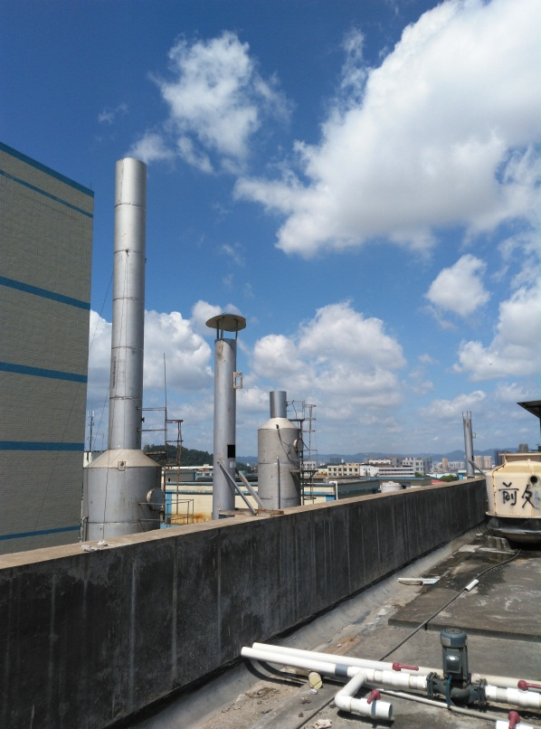 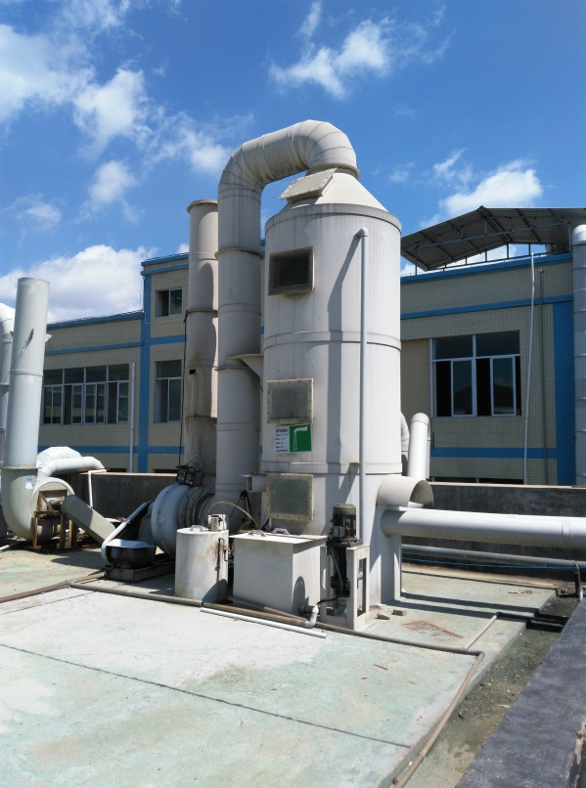

钻孔工序废气排放筒 废气处理塔

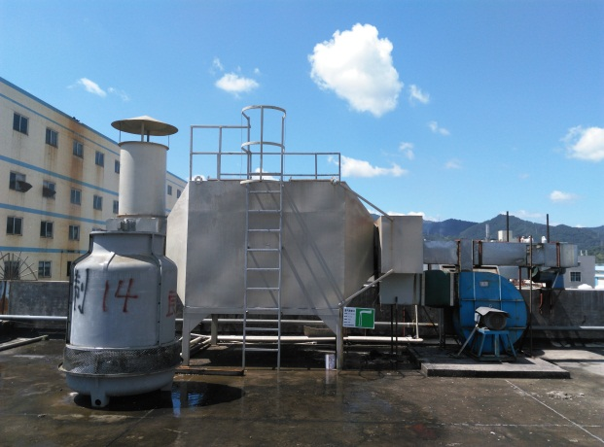 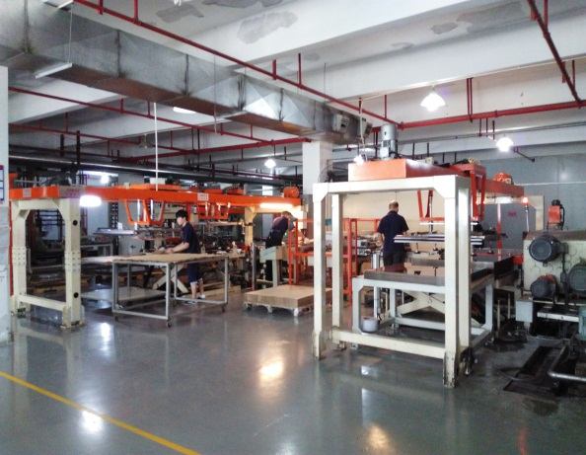

有机废气处理塔 压合车间

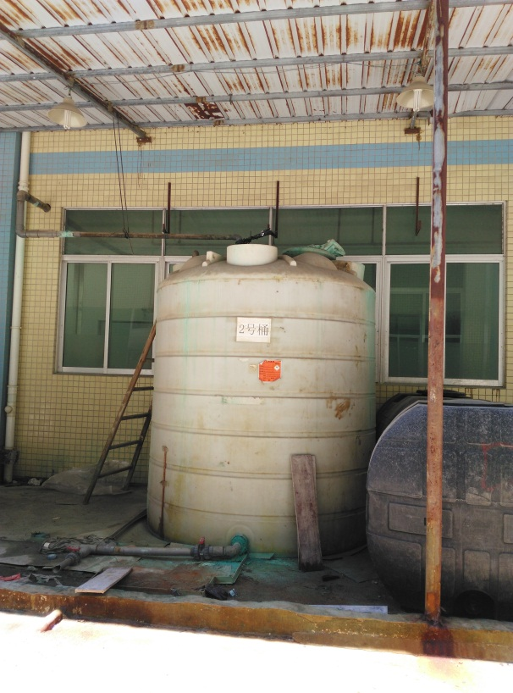 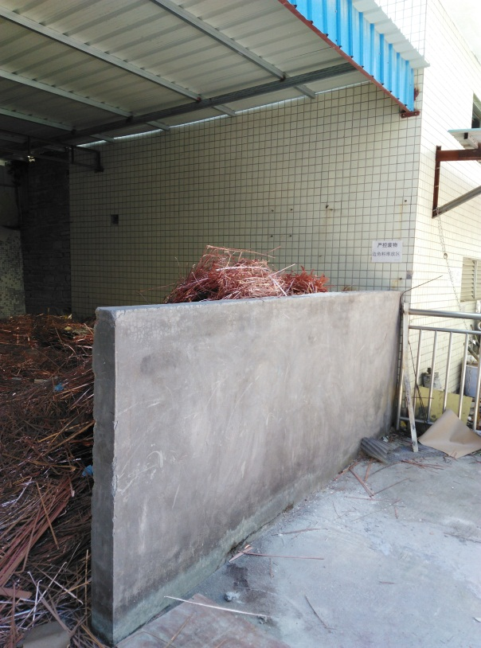

蚀刻液回收桶 边角废料堆放区

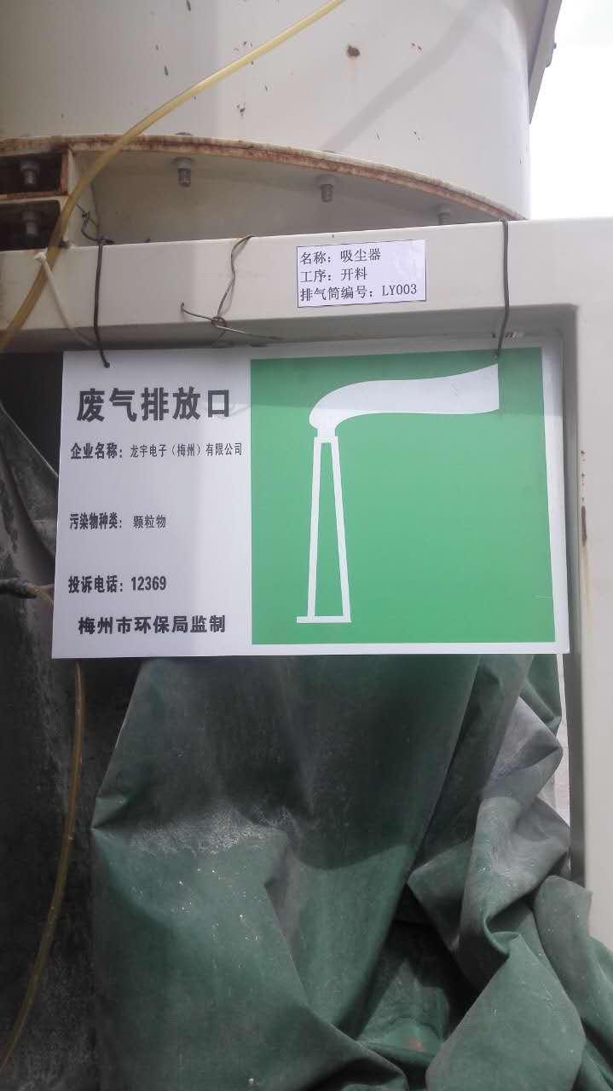 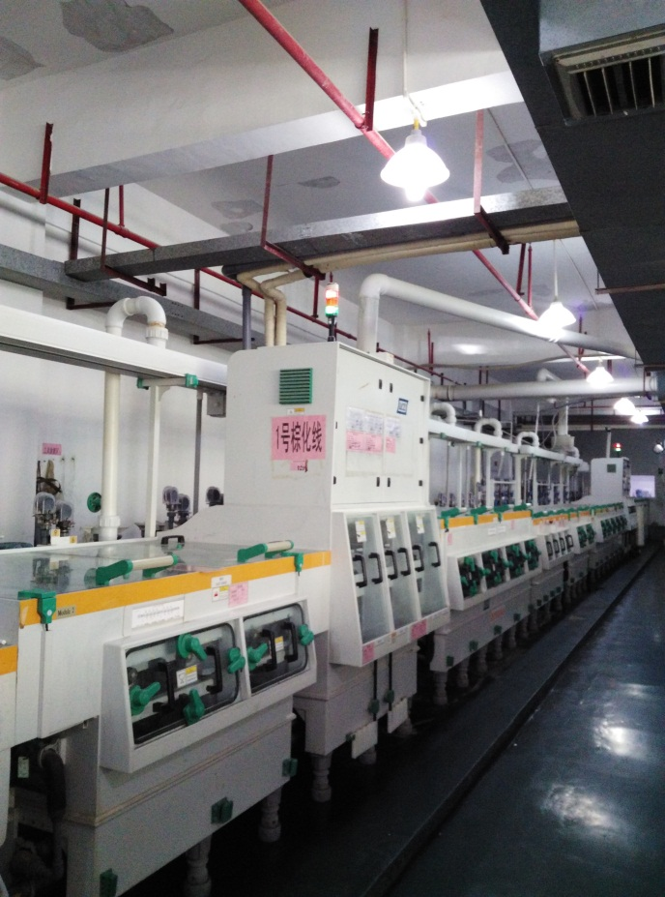

钻孔处理塔 生产线一角（棕化线）